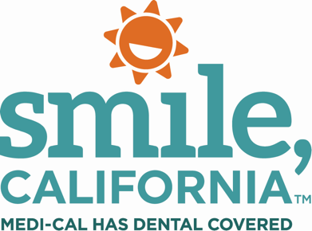

Older Adult Expansion Post Social Media Captions:

In English:
As of May 1, 2022, adults 50 years of age or older can receive full scope Medi-Cal services. This includes free and low-cost dental services. Immigration status does not matter. All other Medi-Cal eligibility rules still apply. ⁠
This expansion includes people who were:⁠
–Previously enrolled in restricted scope (emergency) Medi-Cal⁠
or⁠
–Not previously enrolled in Medi-Cal because they had unsatisfactory immigration status (or were unable to verify citizenship) to qualify for full scope Medi-Cal⁠
Visit SmileCalifornia.org/OlderAdultExpansion to learn more.⁠

Use hashtag: #SmileCalifornia #OlderAdultExpansion

En Español:

A partir del 1 de mayo de 2022, los adultos de 50 años de edad en adelante pueden recibir servicios de Medi-Cal de alcance completo. Esto incluye servicios dentales gratis y de bajo costo. El estado migratorio no importa. Se siguen aplicando todas las demás reglas de elegibilidad de Medi-Cal.

Esta expansión cubre a las personas que:

- Estuvieron previamente inscritas en Medi-Cal de alcance restringido (emergencia)

-No se inscribieron previamente en Medi-Cal porque tenían un estado migratorio insatisfactorio (o no pudieron verificar la ciudadanía) para calificar para Medi-Cal de alcance completo
⁠
Visite SonrieCalifornia.org/ExpansionAdultosMayores para más información.⁠

Use hashtag: #SonrieCalifornia #ExpansiónAdultosMayores

